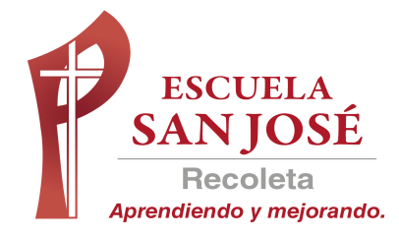
GUÌA Nº2: HISTORIA, GEOGRAFÌA Y CIENCIAS SOCIALES.
5to básico B
Nombre: ________________________________________________________________________

Objetivo: Conocer los principales recursos naturales que se extraen de las diversas zonas geográficas del país reconociendo las principales actividades económicas ligadas a ella.

Los Recursos Marinos

En el mar también podemos encontrar recursos renovables y no renovables. Son recursos renovables todos los organismos vivos (vegetales o animales) que pueblan las aguas del mar; mientras que los recursos no renovables están representados por el potencial minero, depositado en el fondo o subsuelo marino.
La extensión del territorio marítimo del país permite la explotación de numerosas y abundantes especies marinas que existen gracias a la presencia de la corriente de Humboldt; corriente fría rica en fitoplancton (plantas marinas microscópicas que flotan en toda su extensión y que sirven de alimento a la mayoría de los peces del mar).
El fenómeno del Niño (corriente marina cálida), trae consecuencias sobre los peces. El aumento de las temperaturas en las aguas provoca que la cantidad de especies disminuya en el mar de la zona Norte y aumente en la zona Centro Sur.

RESPONDE:

1. ¿Cuál es la importancia del mar para Chile, desde el punto de vista de los recursos?
………………………………………………………………………………………………………………………………………………………………………………………………………………………………………………………………………………………………..………………….
2. Considerando lo anterior, comente los siguientes versos del Himno Nacional “ese mar que tranquilo te baña te promete futuro esplendor”.

………………………………………………………………………………………………………………………………………………………………………………………………………………………………………………………………………………………………………………………………………………………………………………………………………………………………………………………….…………………..

Localiza en el mapa y pinta con azul, las principales zonas de Chile que posean recursos marinos

